Guía2. Desarrollo Proyecto APT
Asignatura Capstone

1. Resumen avance Proyecto APT
A continuación, encontrarás distintos campos que deberás completar con la información solicitada.

Resumen de avance proyecto APT | Se ha desarrollado la base de la página web utilizando una plantilla y realizando las modificaciones apropiadas para apegarse a la idea visual del proyecto. Adicionalmente se realizó la funcionalidad inicial de la página para tener los sistemas de inicio de sesión y las páginas principales tanto de usuarios comunes como de empresas en correcta ejecución. En el siguiente sprint se desarrollaron los CRUDs para las vistas de los usuarios comunes respecto a las ofertas laborales y el perfil del usuario, junto a la vista de empleos por el lado de las empresas. Tras lo anterior, se generó la vista de postulación a ofertas laborales y se realizaron modificaciones para la seguridad del código y de los usuarios. La última actividad realizada fue la implementación de la conversación con el módulo de apoyo con IA.
Objetivos | No hay un cambio que declarar
Metodología | Opcional en caso de ajuste  En el comienzo del proyecto se llevo una Metodología Ágil Scrum, llevando las actividades mediante Sprints Semanales distribuyendo entre los integrantes.  Sin embargo, durante la ejecución se presentaron fallos en los integrantes los cuales no tuvieron la capacidad para cumplir la estructura de Sprints planificada.  Se remarca como necesario una reorganización en el trabajo en equipo para establecer mejor comunicación utilizando las herramientas de organización ya establecidas
Evidencias de avance | Como evidencias de avance del proyecto, se presentan capturas de pantalla de la plataforma web, mostrando las funcionalidades que se encuentran operativas:  Registro de usuario - visualización de perfiles - consulta de ofertas laborales.  Estas nos permiten demostrar el proceso de lo realizado, siendo estas la mayoría de las principales de la web.  en cuanto al resguardo de calidad, se ha podido demostrar el funcionamiento de las funciones mencionadas mediante el uso de la plataforma  Evidencia 1 — Registro de usuarios  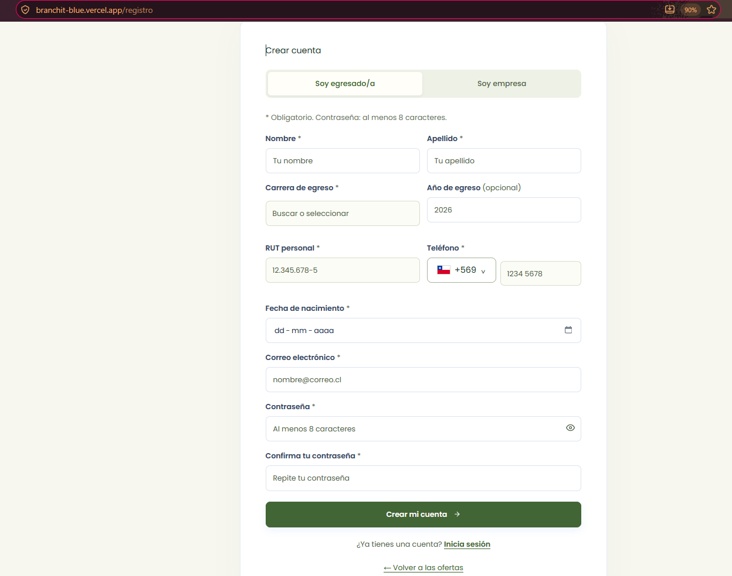  Evidencia 2 — Perfil de usuario  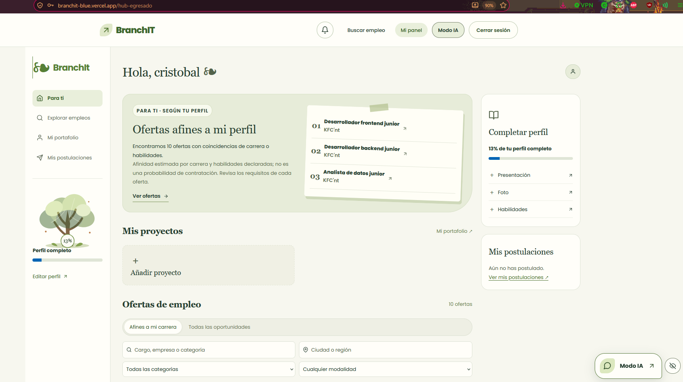  Evidencia 3 — Ofertas laborales  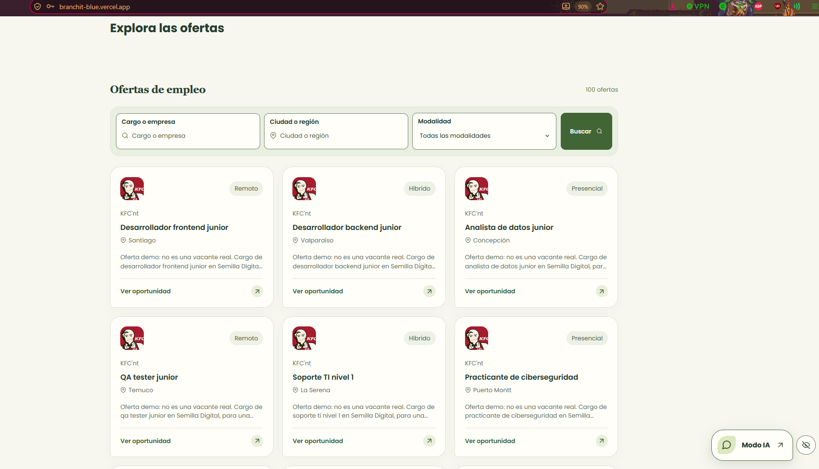
2. Monitoreo del Plan de Trabajo
Examina cuidadosamente tu plan de trabajo, enfocándote especialmente en la columna de estado de avance y ajustes.

Plan de Trabajo
Competencia o unidades de competencias | Actividades | Recursos | Duración de la actividad | Responsable | Observaciones | Estado de avance | Ajustes
Gestionar proyectos informáticos / Ofrecer propuestas de solución informática. | Definición y diseño del proyecto. | Computador, herramientas de diseño, documentación y software de gestión | 1 semana (planificada). | Roberto Orrego, Cristóbal Lara y Matías Werner (equipo de desarrollo). | Se definieron los objetivos y el alcance inicial del proyecto, se elaboraron mockups de la plataforma y se estableció un mapa tecnológico. Sin embargo, la documentación técnica del diseño aún se encuentra incompleta | En Curso. | Se requiere completar la documentación de arquitectura, requerimientos y modelo de datos para reflejar correctamente el desarrollo realizado
Construir modelos de datos / Construir programas y rutinas. | Base de datos y gestión de usuarios. | IDE, framework, motor de base de datos y GitHub | 1 semana (planificada). | Equipo de desarrollo . | Se ha comprobado el funcionamiento del registro de usuarios y la visualización de perfiles en una versión de desarrollo individual, aún pendiente de integrar al repositorio del equipo. Aún es necesario verificar las demás funciones de administración y gestión de datos | En curso. | Revisar las funcionalidades pendientes de los perfiles e integrar el trabajo de registro/login al repositorio compartido del equipo .
Desarrollar una solución de software / Implementar soluciones sistémicas. | Gestión de ofertas y postulaciones | IDE, framework web, base de datos y GitHub | 1 semana (planificada) | Equipo de desarrollo. | Se ha comprobado que los usuarios pueden visualizar las ofertas laborales disponibles. No obstante, todavía falta verificar el funcionamiento completo de la publicación, administración y postulación a ofertas | En curso | Priorizar la revisión y finalización de las funcionalidades de publicación y postulación, asegurando su correcto funcionamiento
Resolver vulnerabilidades sistémicas / Desarrollar software | Seguridad y protección de información | Librerías de seguridad, herramientas de pruebas y documentación | 1 semana (planificada) | Equipo de desarrollo | Durante el desarrollo se reportaron modificaciones orientadas a mejorar la seguridad de la plataforma. Sin embargo, todavía es necesario comprobar las medidas implementadas y realizar pruebas específicas | En curso. | Revisar los mecanismos de autenticación, control de acceso y protección de datos, además de documentar las medidas de seguridad implementadas.
Implementar soluciones sistémicas integrales | Integración de Inteligencia Artificial | API de IA, backend, base de datos y documentación externa. | 1 semana (planificada). | Equipo de desarrollo. | El módulo de conversación con IA se implementó y cuenta con funcionalidad básica operativa, aunque aún no se ha validado completamente. | En curso. | Verificar el desarrollo del módulo de IA y, si continúa pendiente, reorganizar su implementación priorizando las funciones básicas de orientación profesional.
Desarrollar una solución de software. | Seguimiento de experiencia laboral. | IDE, backend y base de datos. | 1 semana (planificada). | Equipo de desarrollo. | No se cuenta con evidencia de la implementación del seguimiento de experiencia laboral. El avance del equipo se ha concentrado principalmente en las funcionalidades básicas de la plataforma. | En curso. | Reorganizar la planificación para abordar esta funcionalidad después de completar y verificar los módulos principales de la plataforma.
Realizar pruebas de certificación / Resolver vulnerabilidades sistémicas. | Optimización, seguridad y pruebas. | Herramientas de testing, GitHub y herramientas de auditoría. | 1 semana (planificada). | Equipo de desarrollo. | Se ha comprobado manualmente el funcionamiento de algunas características de la plataforma, como el registro, los perfiles y la visualización de ofertas. Sin embargo, todavía no se dispone de evidencia de pruebas integrales y de seguridad documentadas. | En curso. | Elaborar un plan de pruebas que permita identificar errores, registrar los resultados y corregir los problemas antes de la entrega final.
Desarrollar una solución de software / Gestionar proyectos informáticos. | Implementación y entrega. | Hosting, dominio o servidor y herramientas de presentación. | 1 semana (planificada). | Equipo de desarrollo. | Actualmente es posible ejecutar y navegar por la plataforma, pero todavía falta verificar su despliegue definitivo, completar la documentación correspondiente y preparar la entrega final. | En curso. | Organizar las actividades pendientes de documentación, pruebas y despliegue, estableciendo prioridades para completar la entrega del proyecto.

3. Ajustes a partir del monitoreo
Profundiza en las observaciones de tu plan de trabajo. Analiza las actividades planificadas y señala qué aspectos facilitaron u obstaculizaron la ejecución del plan. Plantea cómo abordaste y/o abordarás los obstáculos. Por último, señala los ajustes que realizaste al plan de trabajo a partir de este análisis.

Factores que han facilitado y/o dificultado el desarrollo de mi plan de trabajo:
Nuestro principal dificultad fue la descoordinación dentro del equipo, lo que provocó que distintos integrantes avanzaran en paralelo sobre ramas de trabajo separadas sin una integración oportuna. Para dar frente a esta dificultad se ha empezado a reforzar el uso de herramientas de organización como Jira para la asignación y seguimiento de tareas con el objetivo de evitar que el trabajo continúe avanzando y no volver a tener esta dificultad

Actividades ajustadas o eliminadas:
Mantuvimos todas las actividades del plan original, pero cambiamos la dinámica de trabajo. Los sprints semanales no estaban funcionando en la práctica y generaban descoordinación, así que pasamos a gestionar y asignar las tareas directamente por Jira con un seguimiento diario más cercano.

Actividades que no has iniciado o están retrasadas:
Todavía no iniciamos el seguimiento de experiencia laboral. Priorizamos los módulos base de la plataforma: registro de usuarios, perfiles y publicación de ofertas. Retomaremos esta funcionalidad una vez que lo principal esté validado y el equipo mantenga un ritmo coordinado en Jira, evitando retrasar entregas críticas.

En caso de que el Proyecto APT sea grupal, en esta columna deben indicar el nombre de los responsables de cada tarea o actividad. Esto posteriormente permitirá diferenciar la evaluación por cada integrante.

